Presseinformation Blu-Blumen
30.03.12
Milde Chili-Schoten sind leckerer und gesunder Snack
Naschen ohne Reue: Chilis und Naschzipfel
direkt vom Strauch in den Mund
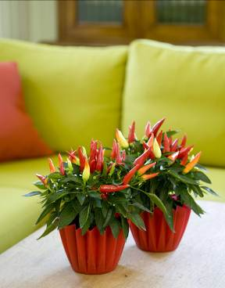
Kennen Sie auch die Tüte Chips und das schlechte Gewissen danach? Wer heute Lust auf würziges Naschen ohne Reue hat, greift in den Blumentopf: Milde Chili-Schoten wandern vom Strauch direkt in den Mund.
Eine der mildesten Chili-Sorten der Welt: „Naschzipfel“ wandern als Snack vom Strauch direkt in den Mund.
Fotos: Blu-Blumen
Dass die tiefroten Chilis überhaupt im heimischen Garten oder auf der eigenen Fensterbank wachsen, ist zwei deutschen Gärtnern zu verdanken: In den Gewächshäusern ihrer „Blu-Blumen“-Gärtnerei in Ost-Westfalen züchten die Brüder André und Mario Segler gleich drei Chili-Sorten mit verschiedenen Schärfe-Graden.
„Die Früchte von ‚Snack-Chili‘ und die ‚Naschzipfel‘ können direkt vom Strauch gezupft und als kleiner Leckerbissen gegessen werden. Und die scharfen ‚Feuerküsschen‘ bringen kräftige Würze ins Essen“, erklärt André Segler.
Snack-Chili gelten als echte Kalorienkiller
Die mittel-scharfen Snack-Chilis sind gesunde Leckerbissen für zwischendurch: Sie kurbeln den Stoffwechsel an und sorgen dafür, dass der Körper fettes Essen besser verdaut. Die kleinen roten Früchte gelten als echte Kalorien- und Fettkiller. Zusätzlich steigern sie die Durchblutung im Mundraum und regen damit die Geschmacksnerven an. Die Konsequenz: „Wir erleben die vielen Geschmacksrichtungen einer Speise noch intensiver“, so die Gärtner.

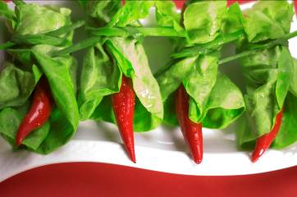
Kurbeln den Stoffwechsel an: Snack-Chilis im Salat-Mantel.
Nicht nur im Essen, auch auf der Fensterbank sind die Chili-Pflanzen echte Hingucker: Die aufwärts ragenden Früchte reifen im Blumentopf von hellgelb nach tiefrot, bis sie erntefertig sind. Da sie auch getrocknet ihre kräftige Farbe behalten, kommen die kleinen Schoten immer häufiger auch in der Spätsommer- oder Herbst-Dekoration zum Einsatz. Auf einer Schnur aufgefädelt schmücken sie die Küche, so eine Anregung der Züchter.

Naschzipfel: Eine der mildesten Chili-Sorten weltweit

In den Gewächshäusern der „Blu“-Gärtnerei in Langenberg leuchten im Sommer tausende kleine Naschzipfel – eine der mildesten Chili Sorten weltweit – um die Wette. Von hier werden die Pflanzen erntereif an die deutschen Gartencenter geliefert. Dort sind sie erkennbar an ihren hellgelben Blumentöpfen und dreieckigen „Blu“-Etiketten. Online-Shopper können die essbaren Naschpflanzen direkt im Online-Shop der Gärtnerei bestellen. Alle drei Chili-Sorten können im Haus überwintern und bilden im Frühjahr wieder neue Früchte.
Tausende Naschzipfel leuchten ihren Züchtern entgegen. Insgesamt bieten die André (l.) und Mario Segler mehr als hundert verschiedene Arten Kräuter-, Heil- und Naschpflanzen.
Feuerküsschen: Für echte mexikanische Salsa
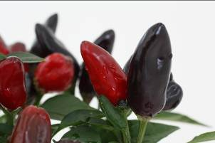
Für eine echte mexikanische Salsa sind die scharfen „Feuerküsschen“ bestimmt. Die klein wachsende Chilli-Sorte trägt zahlreiche scharfe Früchte, die sich von dunkelviolett nach dunkelrot färben. Schon eine einzige reife Frucht reicht aus, um einem ganzen Topf Gulasch eine pikant scharfe Note zu verleihen. „Der direkte Verzehr ist nur mutigen Testern mit einer Vorliebe zu wirklich scharfen Speisen zu empfehlen“, schmunzelt André Segler.
„Feuerküsschen“: Die würzigen Scharfmacher reifen von dunkel violett nach dunkel rot.
Der Gartenbaubetrieb „Blu-Blumen“ von Mario und André Segler wurde 2012 mit dem Gartenbaupreis des
Landes Nordrhein-Westfalen ausgezeichnet. Insgesamt bieten die
Segler-Brüder unter dem Label „gesund & lecker“ mehr als hundert
verschiedene Arten Kräuter-, Heil- und Naschpflanzen. Der Anbau der essbaren Pflanzen erfolgt nach den Methoden des biologischen Pflanzenschutzes und ist gemäß Lebensmittelstandard zertifiziert. www.Blu-Blumen.de
-------------------------------------------
Ihre Presseinformation umfasst:
> 424 Wörter >> 3.099 Zeichen Text
> Fotohinweis © alle Fotos: Blu-Blumen, Langenberg.
Rückfragen sind willkommen an info@pure-public-relations.de.

